Выполни: Вагурина Виолетт Альбертовна 298 группа.

**Отчет по практической работе № 7**

**«Разработка карты или структуры сайта (Mind Map)»**

**Цель практической работы:** формализовать основные функции систем

Решение задач.

Рисунок 1 – Клиентская часть

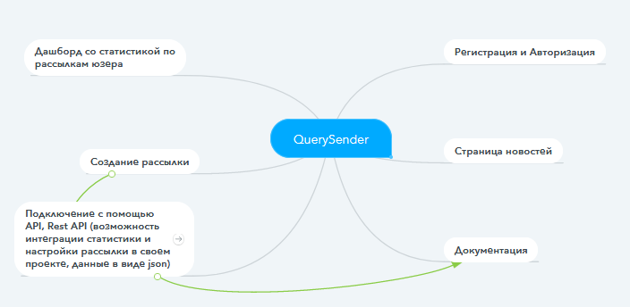

Рисунок 2 – Панель администратора

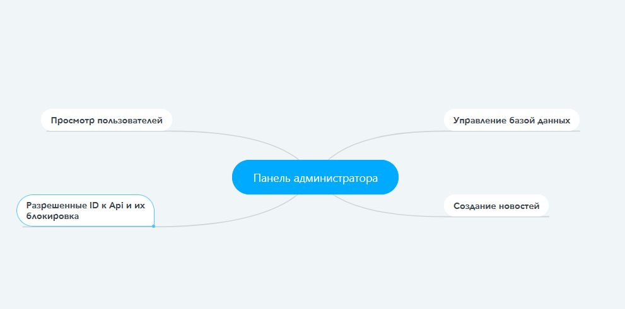

Выводы:

Создана карта проекта для более понятного ориентирования во время разработки

Список используемых источников:

1. <https://www.mindmeister.com/>